Міністерство освіти і науки України

Харківський національний університет радіоелектроніки

Кафедра фізики

Звіти

з лабораторних робіт

Виконав: Перевірив:

Самченко С. О. Мягкий А. В.

ІТІНФ-20-1

Варінт 21

Харків 2021

Лабораторна робота №1

**Тема:** вивчення магнітних властивостей феромагнетиків

**Мета роботи:** дослідження магнітного поля в речовині на прикладі різних феромагнетичних матеріалів, ознайомлення з явищем гістерезису

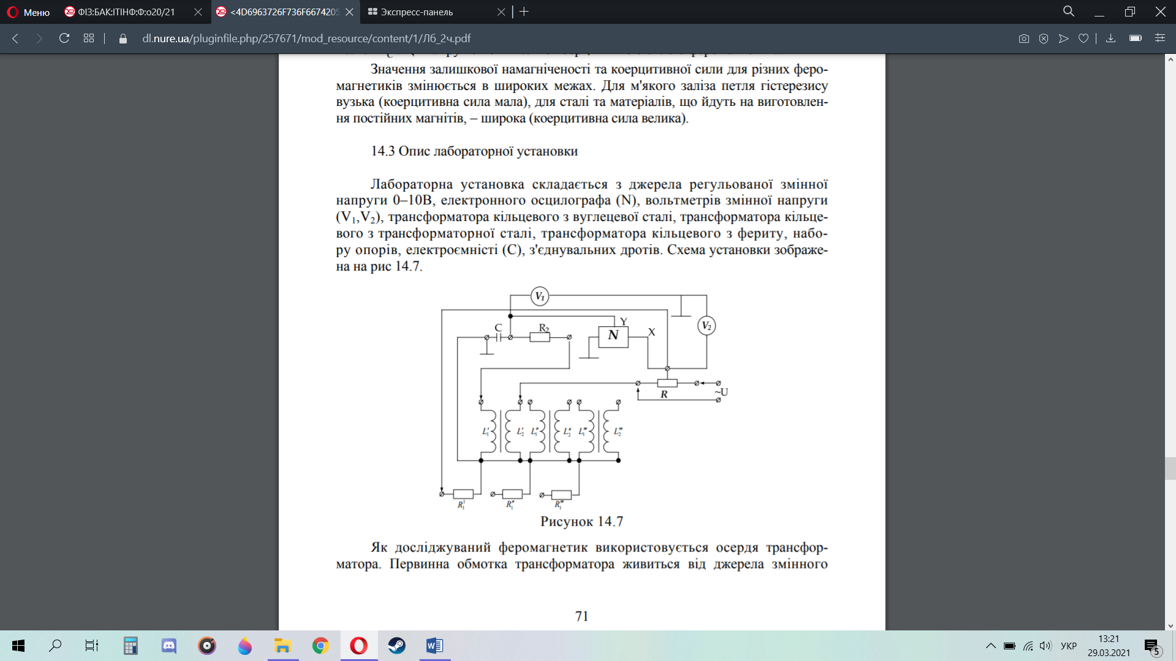

Рисунок 1

**Хід роботи:**

|  |  |  |  |  |  |  |
| --- | --- | --- | --- | --- | --- | --- |
| *х (мм)* | *у (мм)* | *Ux (B)* | *Uy (B)* | *B (T)* | *H (A/m)* | *µ* |
| 1,5 | 1,9 | 4,8 | 0,043 | 1,52 * 10^7 | 1,41 | 0,085 |
| 1,4 | 1,5 | 4,9 | 0,037 | 1,31 * 10^7 | 1,29 | 0,083 |
| 1,3 | 1,5 | 4,4 | 0,04 | 1,42 * 10^7 | 1,36 | 0,08 |
| 1,1 | 0,9 | 3,5 | 0,031 | 1,1 * 10^7 | 1,03 | 0,084 |
| 0,9 | 0,7 | 2,9 | 0,03 | 1,06 * 10^7 | 0,85 | 0,099 |
| 0,7 | 0,6 | 2,5 | 0,03 | 1,06 * 10^7 | 0,73 | 0,115 |
| 0,6 | 0,5 | 1,9 | 0,03 | 1,06 * 10^7 | 0,55 | 0,153 |
| 0,4 | 0,3 | 1,24 | 0,03 | 1,06 * 10^7 | 0,36 | 0,234 |

Таблиця 1

*,*

*R = 2 * 10^4 Oм*

*C = 4 * 10^6 ф*

*,*

, Tн/м

**Розрахунки:**

= 1,52 *

= 1,41

= 0,085

Лабораторна робота №2

**Тема:** дослідження явищь самоіндукції

**Мета роботи:** дослідити явище самоіндукції, яке виникає при змінах сили струму в котушці, вивчити закон Фарадея для самоіндукції.

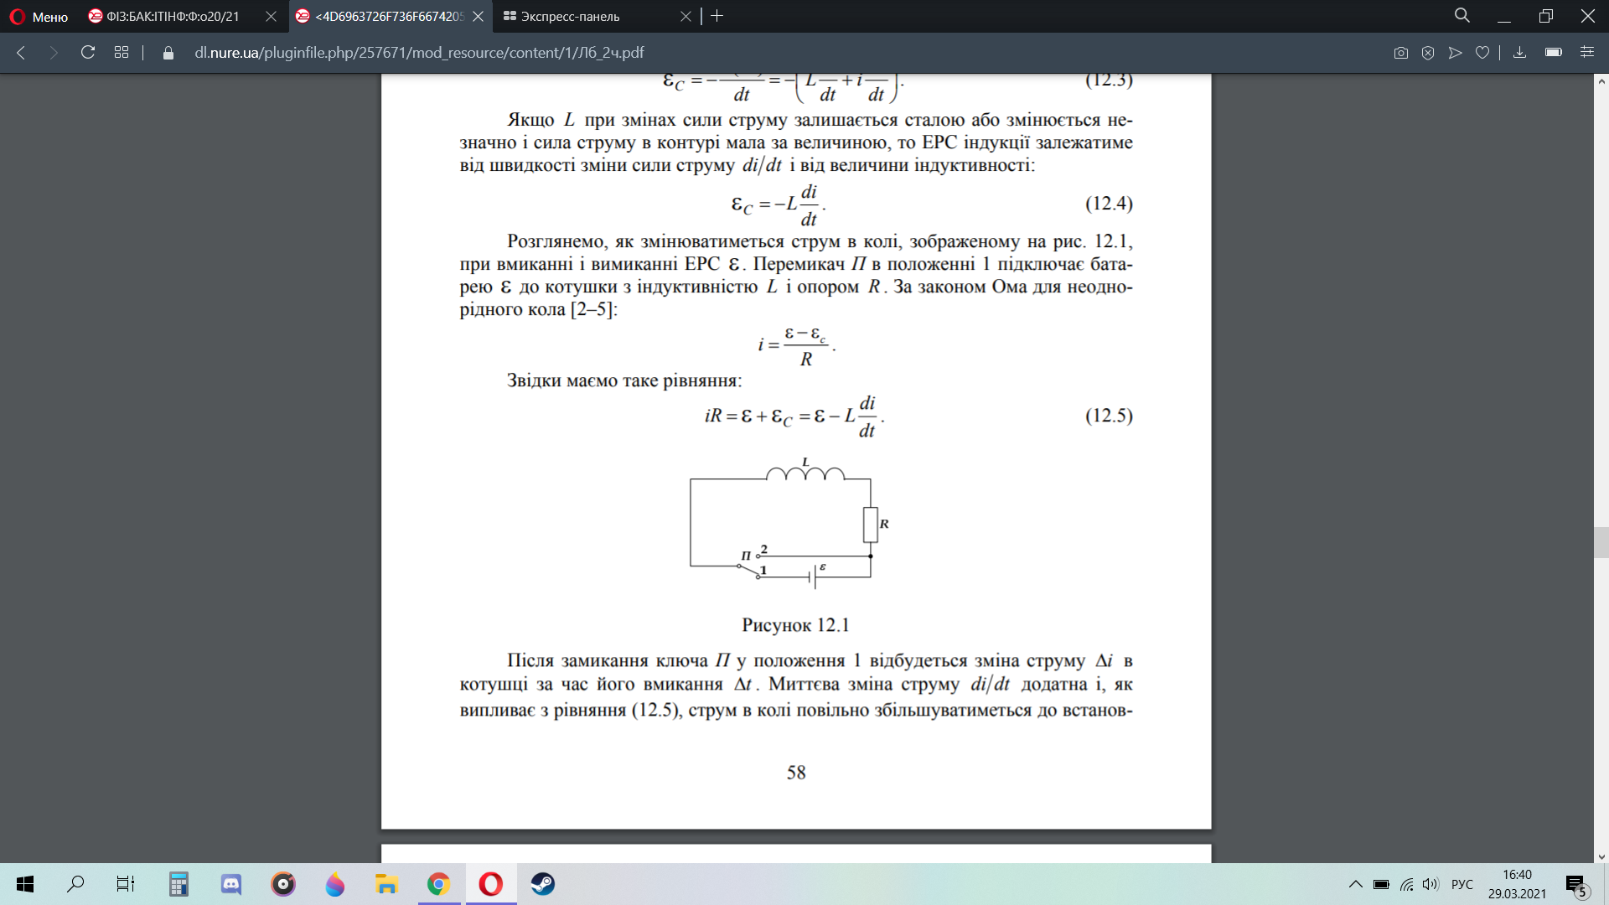

Рисунок 1

**Хід роботи:**

|  |  |  |  |  |  |  |  |  |  |  |
| --- | --- | --- | --- | --- | --- | --- | --- | --- | --- | --- |
| *t* | 0 | 1 | 2 | 3 | 4 | 5 | 6 | 7 | 8 | 9 |
|  | 18,34 | 7,04 | 1,66 | 1,03 | 0,95 | 0,43 | 0,25 | 0,17 | 0,1 | 0,07 |
|  | 18,34 | 4,87 | 2,87 | 1,3 | 1,21 | 0,84 | 0,6 | 0,26 | 0,18 | 0,12 |
|  | 18,26 | 12,79 | 2,3 | 1,83 | 1,23 | 0,8 | 0,53 | 0,36 | 0,16 | 0,12 |
|  | 18,31 | 6,9 | 2,48 | 1,38 | 1,13 | 0,69 | 0,46 | 0,27 | 0,15 | 0,1 |
| *L* | 0 | -68,65 | -33,51 | -25,92 | -24,06 | -20,44 | -18,19 | -15,89 | -13,95 | -12,86 |
|  | 0 | 0,72 | 2,96 | 5,75 | 8,26 | 12,16 | 16,39 | 21,89 | 28,49 | 34,77 |

Таблиця 1

,

,

*, = 18,31*

**Розрахунки:**

= -68,65

= 7,24

**Графіки:**

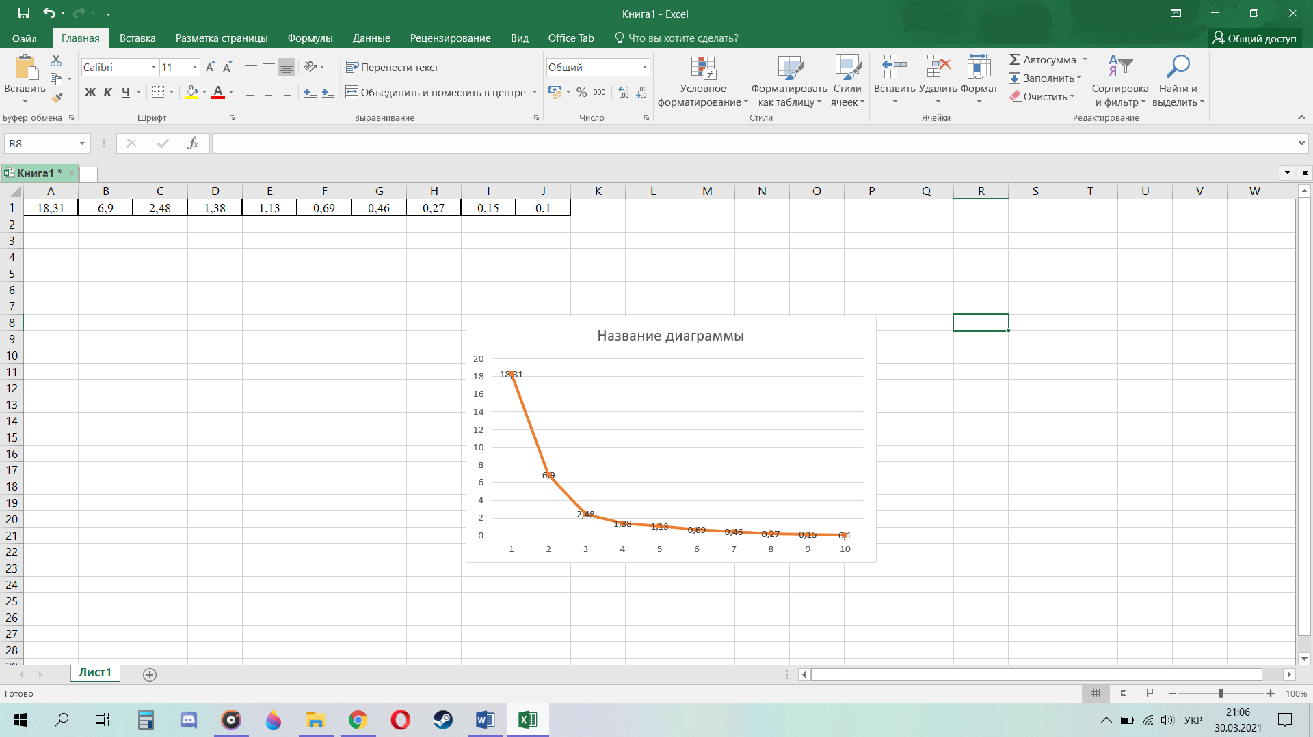

Графік 1

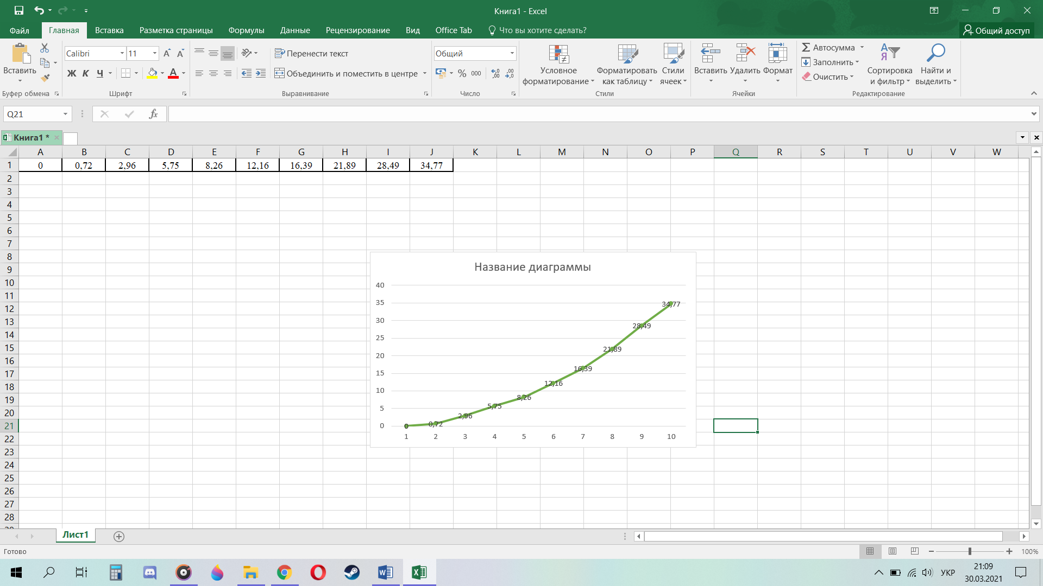

Графік 2

Лабораторна робота №3

**Тема:** вивчення магнітного поля кругового витка та соленоїда

**Мета роботи:** Ознайомитись із законом Біо-Савара-Лапласа, дослідити магнітне поле контуру зі струмом та системи співвісних контурів, що утворюють котушку з струмом, базуючись на законі Біо-Савара-Лапласа.

**Обладнання:**

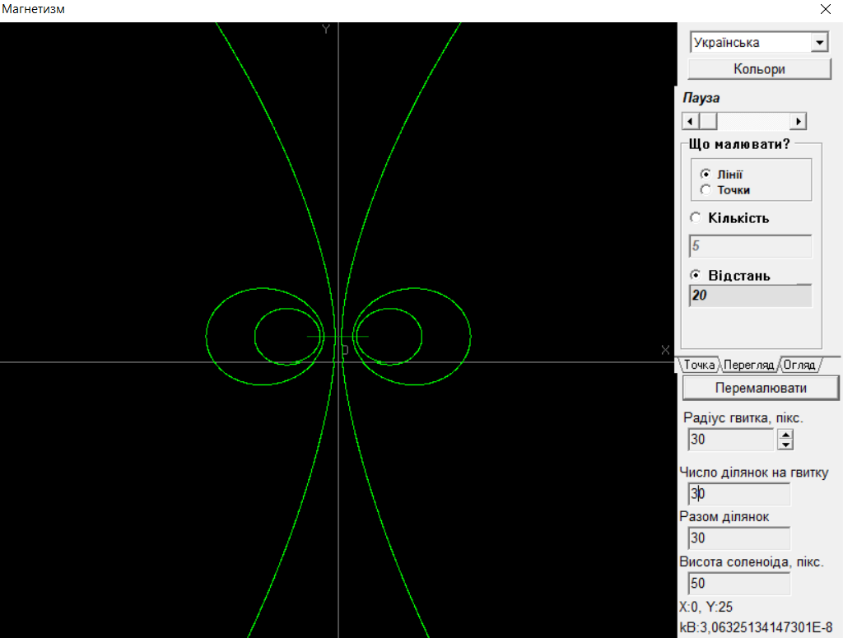

Рисунок 1

**Хід роботи:**

1. Зазначити на рисунку координати центра витка та значення індукції.

*Координати центра витка:* (0; 25)

*Значення індукції*: 3.06325134147301 * 10^-8



Рисунок 2

1. Збільшуючи число “ділянок на витку” в 2 рази.

*Координати центра витка:* (0; 25)

*Значення індукції*: 0,0308034364134073

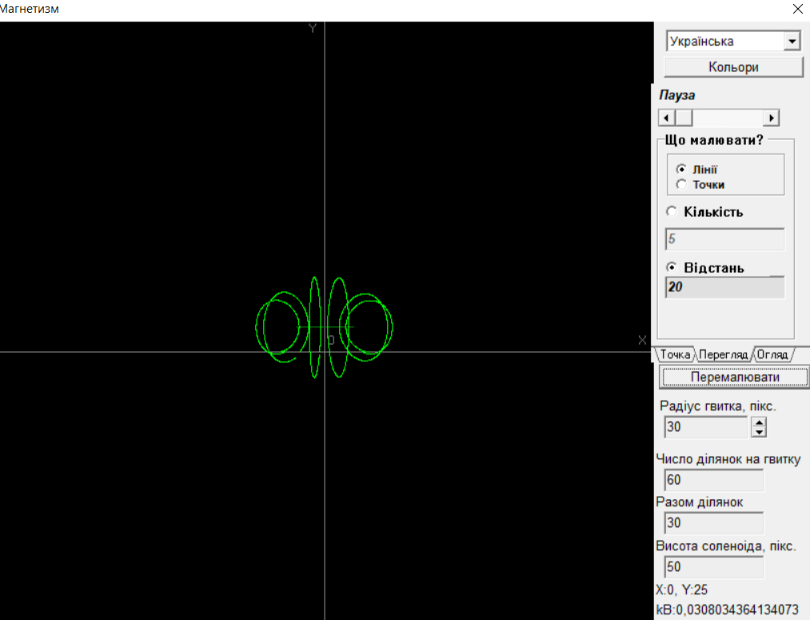

Рисунок 3

Збільшуючи число “ділянок на витку” в 3 рази.

*Координати центра витка:* (0; 25)

*Значення індукції*: 0,0271860361099243

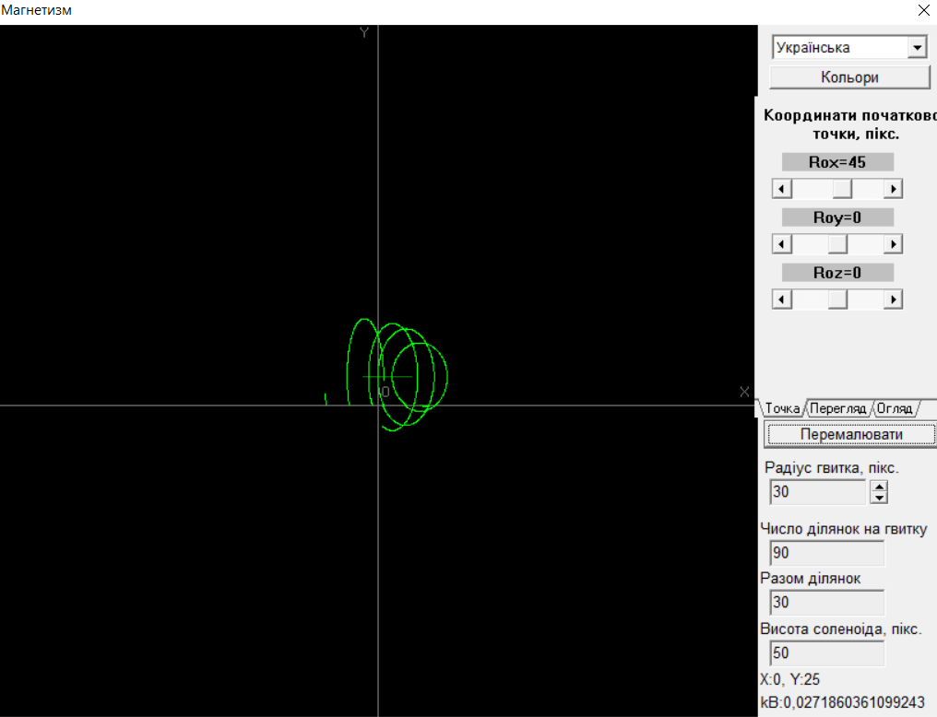

Рисунок 4

як змінюється точність розрахунку:

*В1 – В2*: 3,06325134147301 * 10^-8 - 0,0308034364134073 = -0,0308034

*В2 – В3*: 0,0308034364134073 - 0,0271860361099243 = 0,003617400303483

1. Встановити довжину котушки L=200 пікселів, R=50 пікселів, координати початкової точки для розрахунку силової лінії покладіть рівними Rox ≈ 50 пікселів, Roz = Roy = 0.

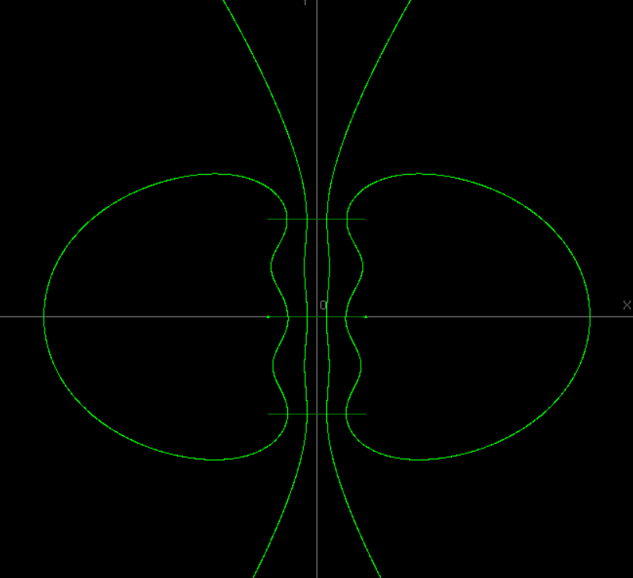

Рисунок 5

Збільшити густину силових ліній (шляхом зменшення “відстані”), встановіть “Разом ділянок” − 30. Збільшити число витків.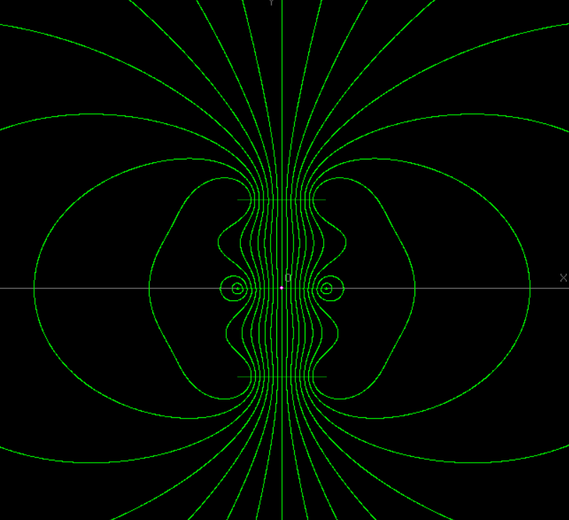

Рисунок 6

1. Визначити значення індукції в центрі соленоїда (параметри взяти за таблицею 11.1).

L = 400, R = 50, Разом ділянок = 250

*Координати центра витка:* (0; 0)

*Значення індукції*: 43,6673011779785

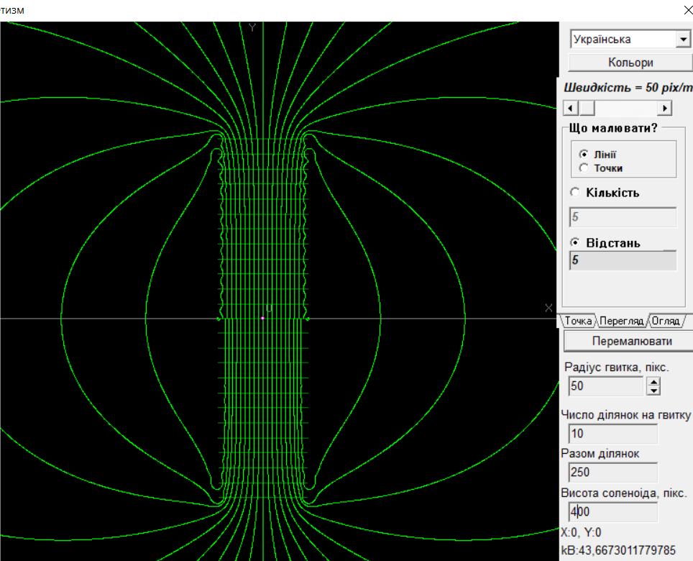

Рисунок 7

Зняти залежність В(L), тобто визначити шість разів В в центрі соленоїда для шести різних значень довжини котушки L.

|  |  |  |  |  |  |  |
| --- | --- | --- | --- | --- | --- | --- |
| ділянок | відстань | Число ділянок | R | L | центр | B |
| 250 | 5 | 10 | 50 | 500 | (0 ; 0) | 1,29104904544874 * 10^-7 |
| 250 | 5 | 10 | 50 | 400 | (0 ; 0) | 4,97775272378931 * 10^-6 |
| 250 | 5 | 10 | 50 | 200 | (0 ; 0) | 8,82487802300602 * 10^-6 |

Таблиця 1

1. Встановіть параметри соленоїда у відповідності з таблицею 11.1. Виміряйте та запишіть B0 в центрі соленоїда.

L = 400, R = 50, Разом ділянок = 250

В0 = 6,48279751658265 * 10^-7

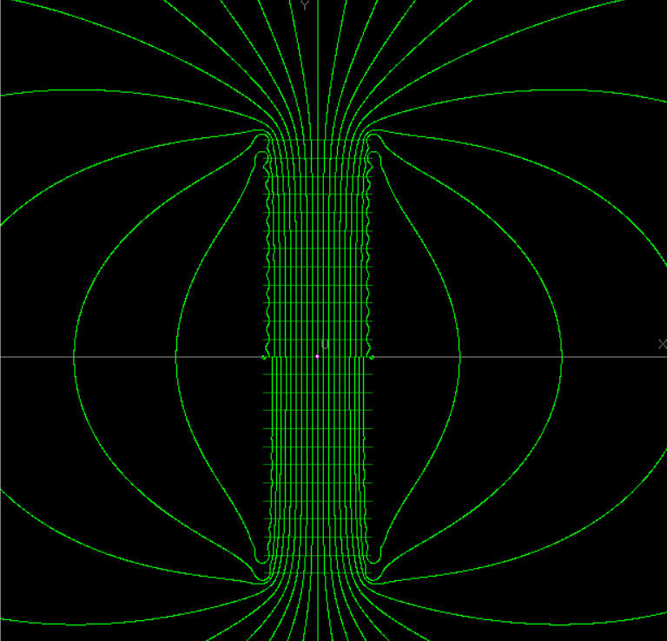

Рисунок 8

Визначити ще шість значень В для шести значень відстані y від центра соленоїда.

|  |  |  |
| --- | --- | --- |
| № | координати | В |
| 1 | (0 ; 15) | 6,94558912073262 * 10^-6 |
| 2 | (0 ; -15) | 6,85036065988243 * 10^-5 |
| 3 | (0 ; 33) | 1,35602331283735 * 10^-5 |
| 4 | (0 ; -33) | 1,42504156157397 * 10^-5 |
| 5 | (0 ; 50) | 6,24300537310774 * 10^-6 |
| 6 | (0 ; -50) | 6,24008498562034 * 10^-6 |

Таблиця 2

Висновок: на 2, 4, 6.. відстанях y від центра соленоїда значення зменшуються, а в 1, 3, 5.. – збільшуються. В противопоставних точках(15 і -15) значення приблизно однакові.